**День рождения огнетушителя**

**7 февраля отмечается необычный праздник – День рождения огнетушителя. Этот день празднуют в России, а также многих странах Европы. Именно 7 февраля 1863 года американский инженер Алан Крей запатентовал первое устройство для тушения пожаров.**

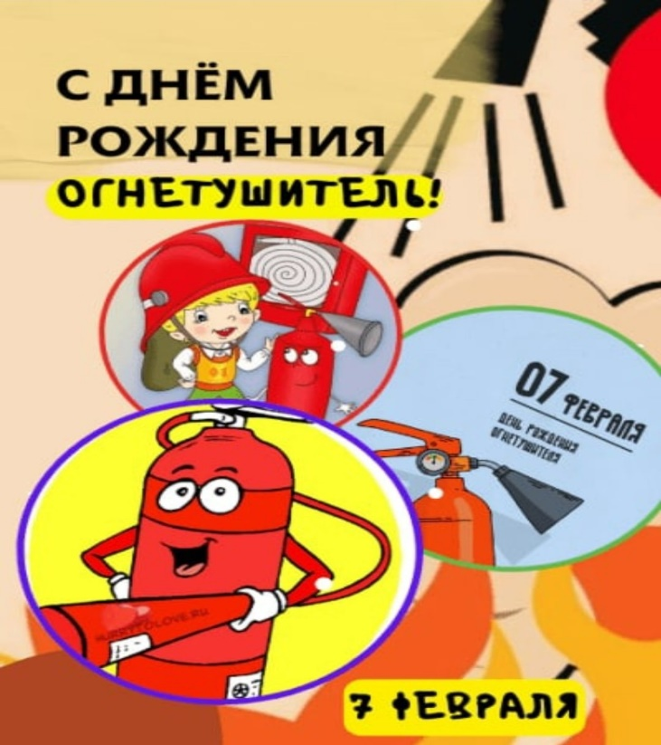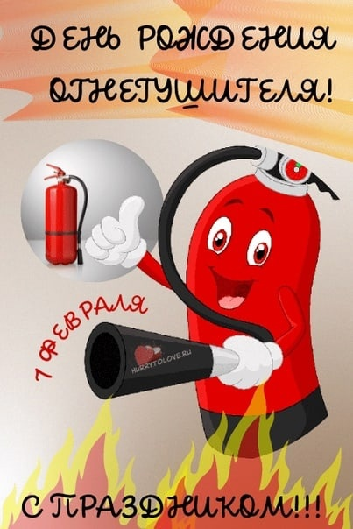

Огнетушитель — не просто «красный баллон», это друг и помощник, который может спасти вашу жизнь.

Имея огнетушитель в квартире, гараже, автомобиле, на даче, каждый может самостоятельно справиться с начинающимся возгоранием до прибытия пожарных, не позволив огню распространиться до приличных масштабов.

Для борьбы с пожаром в начальной стадии существуют различные виды ручных огнетушителей:

**Порошковые огнетушители** — способны бороться практически со всеми типами возгораний. Если загорелась бытовая техника или оборудование — порошковый огнетушитель справится с огнем, но технику уже не восстановить. В этом случае лучше использовать углекислотный огнетушитель.

**Углекислотный огнетушитель**— хорош для тушения возгорания электроприборов, проводки в доме и транспорте. Такой огнетушитель справится с возгоранием различных веществ, горение которых не может происходить без доступа кислорода. Но, не предназначен для тушения твердых веществ.

**Воздушно-пенный огнетушитель**— его применяют для тушения горючих жидкостей и возгораний твердых, тлеющих материалов органического происхождения (дерево, бумага, уголь и.т.д.). Однако, из-за водной основы, его нельзя использовать при тушении возгорания электроприборов, проводоки и. Т. П. . В бытовом плане не очень практичен. Да и заправлять его необходимо раз в год, другие виды — раз в 5 лет.

**Самосрабатывающие огнетушители.**Это удобные и компактные модули порошкового пожаротушения. Они имеют термодатчики, которые запускают огнетушитель при повышенной температуре (от 100 и до 200 градусов). Такие огнетушители будут полезными на складе, в загородном доме. То есть там, где узнать о возгорании можно не сразу.

После приобретения нужного вам типа огнетушителя необходимо выбрать правильное место его хранения в помещении.

Важно помнить, что нельзя располагать данное средство пожаротушения вблизи системы отопления помещения и в труднодоступном месте. В случае необходимости Вы должны иметь возможность быстро применить огнетушитель по назначению. Применение огнетушителей должно осуществляться согласно рекомендациям, изложенным в паспортах предприятий-изготовителей и указаниям о действиях во время применения огнетушителей, нанесенным на их этикетках.

